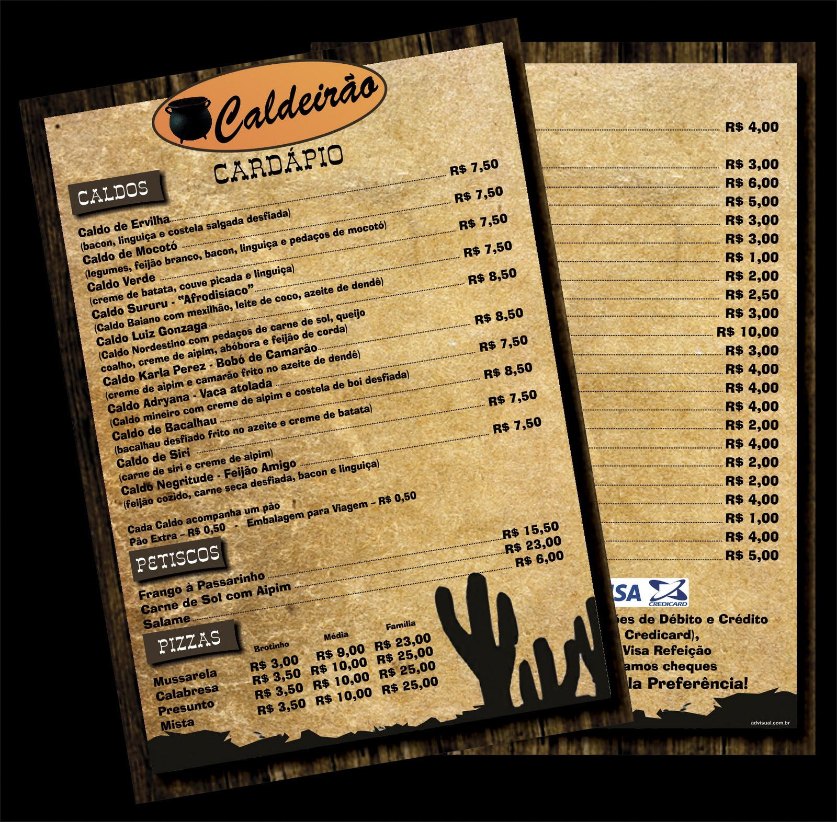

Tema (assunto que se quer desenvolver ou provar)

.Opções de comidas, pratos, e bebidas escolhidos e desenvolvidos de acordo com a cultura da região/cidade .

.Imagens ilustrativas que vão de acordo com a mesma proposta.

Signo (tudo aquilo que nos chega da realidade)

.Ênfase a região nordestina(como cactos, detalhes lembrando o serrado como papel de parede, e o background de madeira dando um típico ar nordestino raiz).

Linguagem (relação língua/fala, significante/significado)

.Tipo de linguagem formal porém com traços de linguagem informal (regionalista e despreocupada com as normas gramaticais).